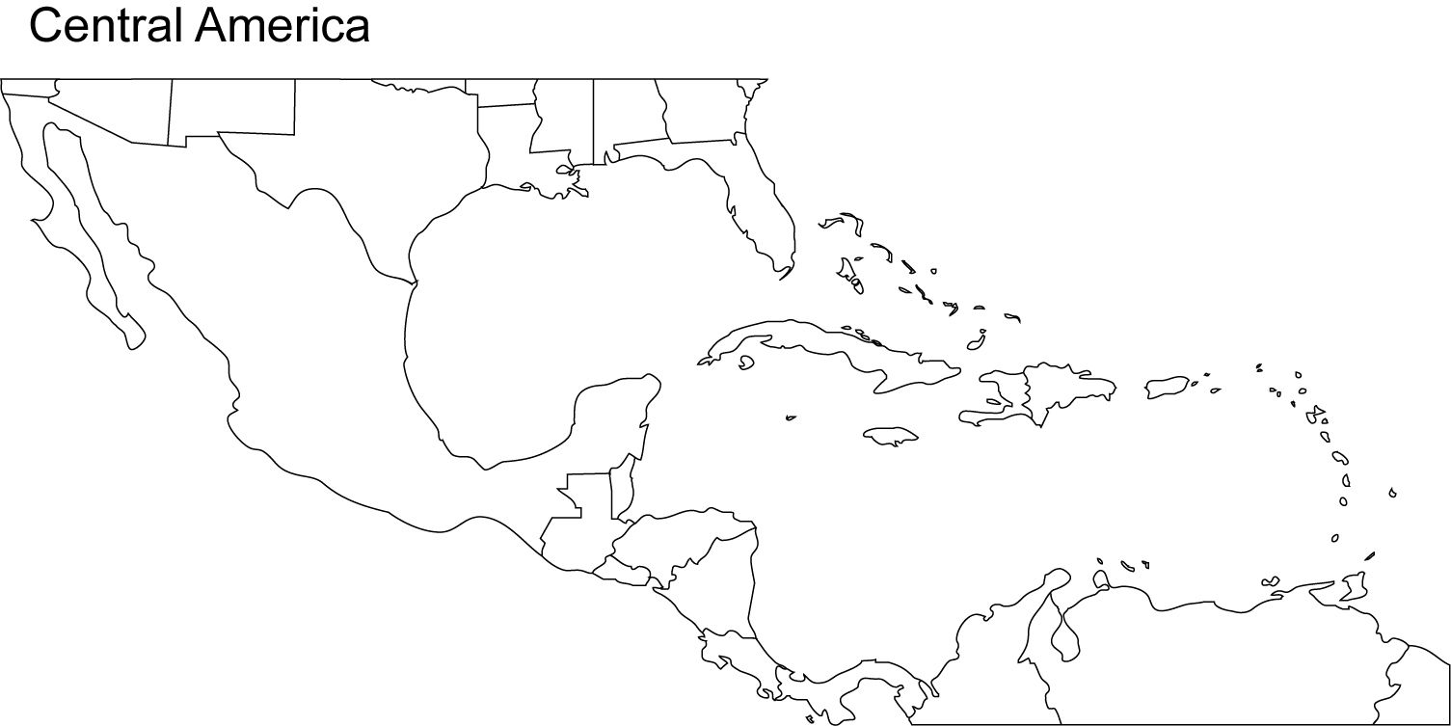
Literatura: Doderović Miroslav (2011): Srednja Amerika prostor i stanovništvo, Geografski institut Filozofskog fakulteta, Nikšić
- Na nijemoj karti Srednje Amerike, upisati imena država.

HONDURAS
1. Analizirati geografski položaj uz pomoć atlasa
2. Objasniti fizičko geografske karakteristike, dovesti u međuzavisnost.
3. Koristeći kartu izanalizirati reljef, klimu, najznačajnije hidrološke objekte, povezati sa uslovima za razvoj naselja.
4. Interpretiraj istorijski razvoj
5. Geografsko ekonomske odlike države, pojedinačno izanalizirati

Poljoprivreda
Rudarstvo i energetika
Industrija
Saobraćaj
Turizam

6. Nabrojati najznačajnije gradove
7. Koristeći internet pogledati fotografije, dokumentarce o prirodnim I društvenim karakteristikama države, analizirati ih.

SALVADOR
1. Analizirati geografski položaj uz pomoć atlasa
2. Objasniti fizičko geografske karakteristike, dovesti u međuzavisnost.
3. Koristeći kartu izanalizirati reljef, klimu, najznačajnije hidrološke objekte, povezati sa uslovima za razvoj naselja.
4. Interpretiraj istorijski razvoj
5. Geografsko ekonomske odlike države, pojedinačno izanalizirati

Poljoprivreda
Rudarstvo i energetika
Industrija
Saobraćaj
Turizam

6. Nabrojati najznačajnije gradove
7. Koristeći internet pogledati fotografije, dokumentarce o prirodnim I društvenim karakteristikama države, analizirati ih.

